Marguerite Olivine Vanier

Naissance : 11 décembre 1846, à Saint Augustin, co. Deux Montagnes.
Baptême : 12 décembre 1846, paroisse St Augustin.

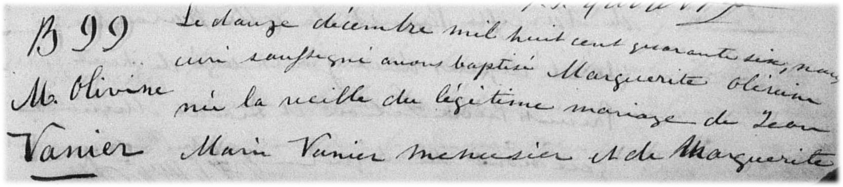
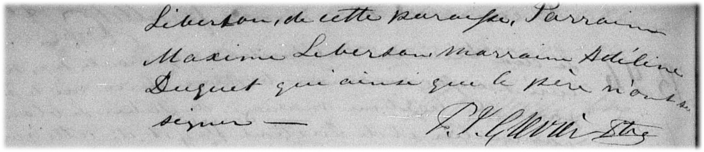

B-99 Le douze décembre mil huit cent quarante six, nous curé soussigné avons baptisé
Marguerite Olivine née la veille du légitime mariage de Jean Marie Vanier menuisier et de
Marguerite Libersan de cette paroisse. Parrain Maxime Libersan, marraine Adéline Duquet
qui ainsi que le père n’ont su signer.

Crevier, ptre.

Référence : Family Search.

